Chers adhérents,

Notre pays vient de traverser une crise sanitaire inédite, bouleversant les façons de vivre et de travailler de nos concitoyens.

Soucieux d’évaluer votre perception de la qualité de notre accompagnement, nous souhaitons vous interroger **avec une enquête flash proposée en partenariat avec Harris Interactive.**

Lien enquête

Remplir ce questionnaire ne prend que 2 à 3 minutes.

L’ensemble de cette procédure est entièrement **anonyme**. Harris Interactive, en tant que membre du syndicat des études, le SYNTEC, s’engage à apporter toutes les garanties nécessaires à la confidentialité des réponses. Ces dernières seront traitées globalement, sans aucune identification des répondants.

Nous vous remercions par avance du temps que vous pourrez y consacrer ; votre avis nous importe.

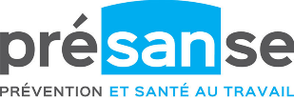 et votre Service de Santé au Travail : Nom ou logo SSTI